ФОКУС ГРУПА СА ПРЕДСТАВНИЦИМА РОМСКЕ ЗАЈЕДНИЦЕ - ПРЕДСТАВЉАЊЕ КЉУЧНИХ ЕЛЕМЕНАТА ПРЕДЛОГА НАЦРТА ЛАП-А, У ОКВИРУ ИЗРАДЕ ЛАП-А ЗА СОЦИЈАЛНО УКЉУЧИВАЊЕ РОМА И РОМКИЊА

12. децембар 2024.
МЗ Куцура, Врбас

11:00 – 12:30 | САСТАНАК: УНАПРЕЂЕЊЕ НАЦРТА ЛАП-а ИЗ ОБЛАСТИ ЗДРАВСТВЕНЕ ЗАШТИТЕ  Састанак локалних актера из области здравствене заштите и експерата СКГО: Дом здравља, здравствени едукатори, ЈЛС.  Рафаел Пуповац, експерт за ЛАП, СКГО.  Славица Денић, експерткиња за инклузију, СКГО
13:00 – 13:15 | УВОД У ФОКУС ГРУПУ  Представљање програма, начина рада и учесника  Рафаел Пуповац, експерт за ЛАП, СКГО.  Славица Денић, експерткиња за инклузију, СКГО
13:15 – 14:00 | ПРЕДСТАВЉАЊЕ ПРЕДЛОГА НАЦРТА ЛАП-а  Представљање кључних елемената предлога нацрта ЛАПа.  Рафаел Пуповац, експерт за ЛАП, СКГО.  Славица Денић, експерткиња за инклузију, СКГО
14:00 – 14:15 | Пауза
14:15 – 16:00 | ДИСКУСИЈА О ПРЕДЛОГУ НАЦРТА ЛАП-а  Дискусија са учесницима фокус групе о кључним елеменатима предлога нацрта ЛАПа.  Славица Денић, експерткиња за инклузију, СКГО  Рафаел Пуповац, експерт за ЛАП, СКГО.
16:00 – 16:30 | Дискусија, питања и завршни коментари  Сви учесници радионице

Састанку фокус групе присуствовали су поред представника СКГО-а Рафаела Пуповаца, експерта за ЛАП и Славице Денић, експерткиње за инклузију били су и представници здравствене заштите др Нинков Александра испред службе Хитне помоћи Дома здравља „Вељко Влаховић“ Врбас и главна патронажна сестра Наташа Павлов, као и медицинска сестра Горица Јовановић ромкиња која би у пројекту била ангажована као здравствена едукаторка за сарадњу са ромском заједницом.

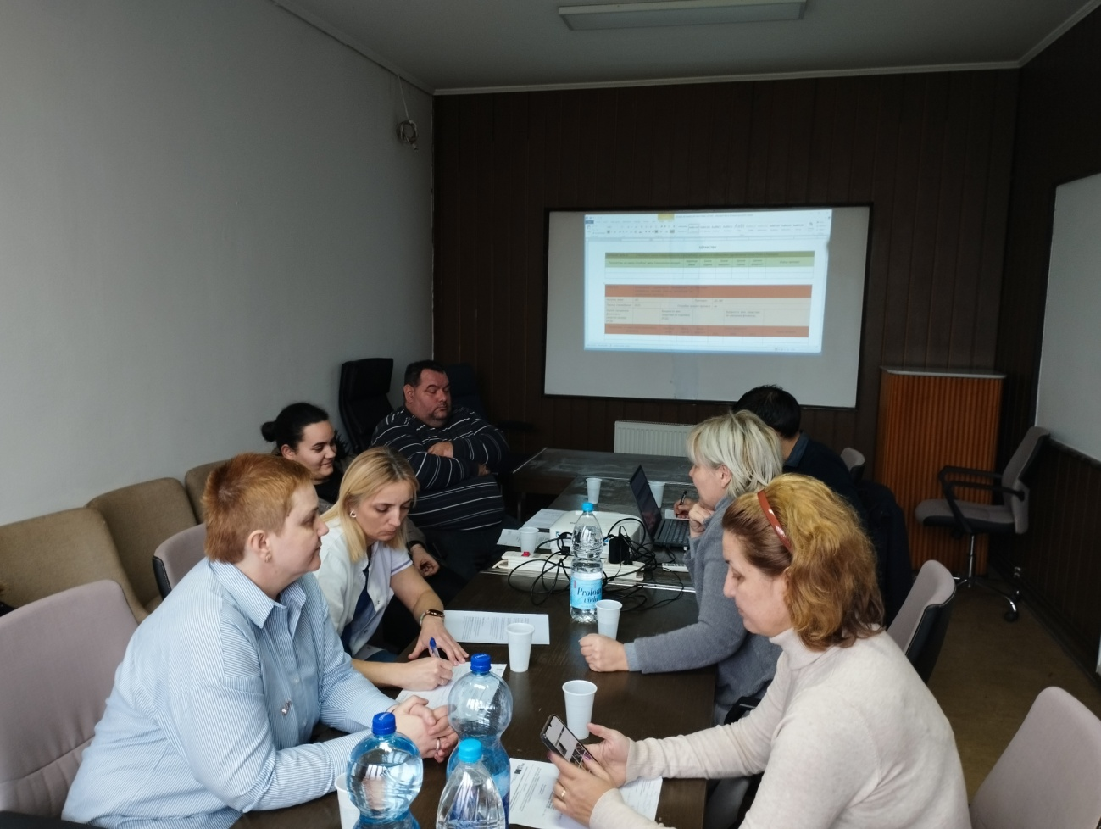

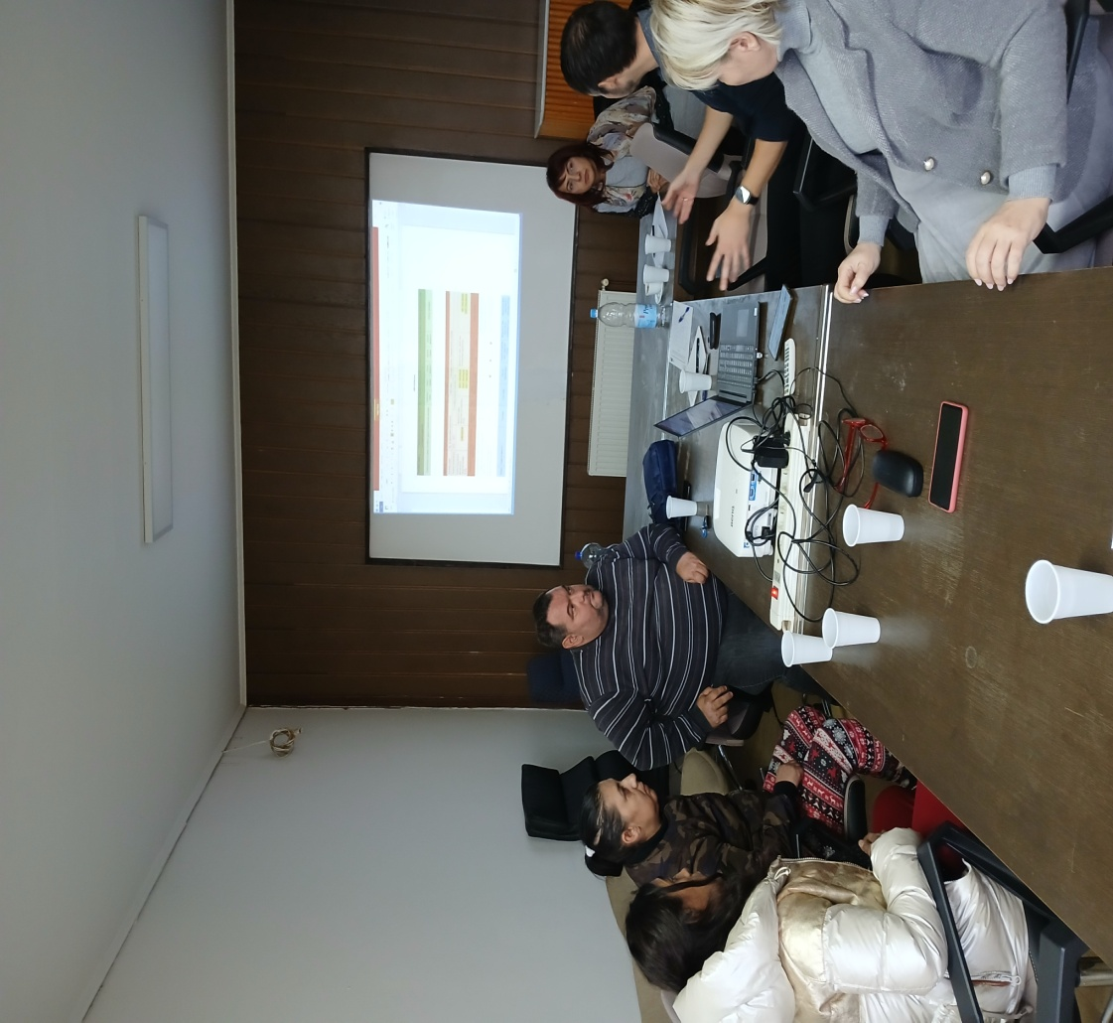

Дискусија са учесницима фокус групе водила се о кључним елементима предлога нацрта ЛАП –а, где се истакло и наставак реализације планираних активности и обухвата школа које имају добру праксу већег обухвата ученика ромске националности и испитивање могућности увођења изборног предмета”Ромски језик са елементима националне културе”.

Састанку су присуствовале и представнице ромске заједнице из насељеног места Куцура супруге породице Берати и Арх.

